ALUSTAR D-Flachdach-Wasserfangk. TX Tief Ø 80 mit Notüberlauf, 140 x 210 x 210 mm

GRÖMO

Eigenschaften

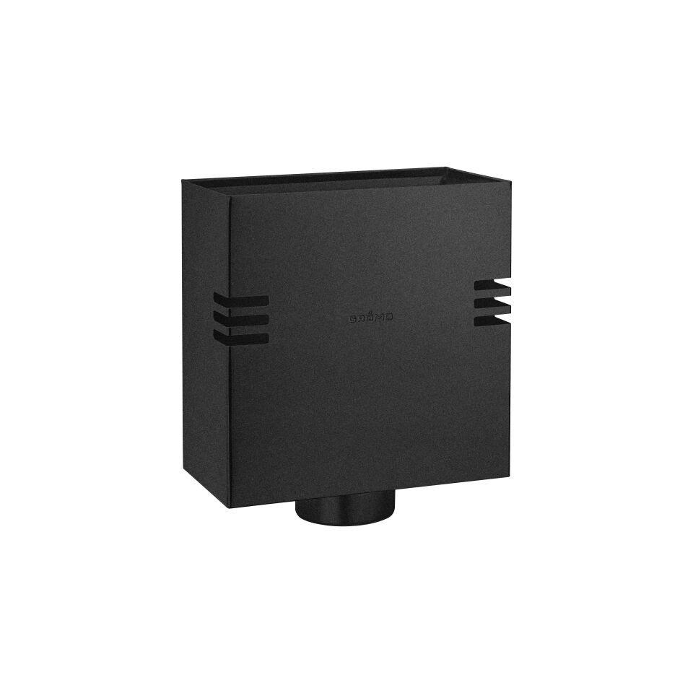

GTIN:

4043706889186

HAN:

88918

Farbton

schwarz

Form

eckig

Oberfläche

beschichtet

Werkstoff

Aluminium

Breite (mm)

140,00

Höhe (mm)

210,00

Länge (mm)

210,00

Nennweite DN

80,00

Farbtonbezeichnung Hersteller

Tiefschwarz